6-الف

Linear: اگر داده ها خطی باشند یعنی بتوان آنها را با یک خط جدا کرد از این kernel استفاده میشود. به طور کلی زمانی از این kernel استفاده میشود که حجم دیتاست زیاد باشد.

Sigmoid: به طور کلی این kernel، عملکردش بسیار همانند شبکه عصبی است و همانند نامش مانند تابعی است که به عنوان تابع فعال ساز شبکه عصبی یا logistic regression استفاده میشود، عمل میکند.

Precomputed: با استفاده از این kernel k (xi, yj) ها پیشتر برای همه ی I,j ها حساب میشود و نتایج داخل ماتریس ریخته میشود.

RBF: دقت این kernel معمولا نسبت به رقبایش بالاتر است و هنگامی از ان استفاده میکنیم که دادگان به صورت خطی قابل جدا کردن نباشند. رابطه آن به صورت زیر است.

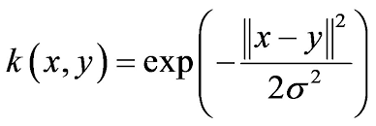

Polynomial: در این مدل ترکیبی از ویژگی های ورودی را به عنوان فضای جدید در نظر گرفته و طبقه بندی را انجام میدهیم. این مدل نیز مانند بالایی برای داده های غیر خطی کاربرد دارد. رابطه آن به صورت زیر است.



6-ب

بعد از جداسازی داده به train و test با توجه به گفته های سوال بر اساس مدل svm(کرنل های مختلف) طبقه بندی را انجام میدهیم شکل زیر نتایج طبق بند به همراه دقت هر مدل را نشان میدهد.

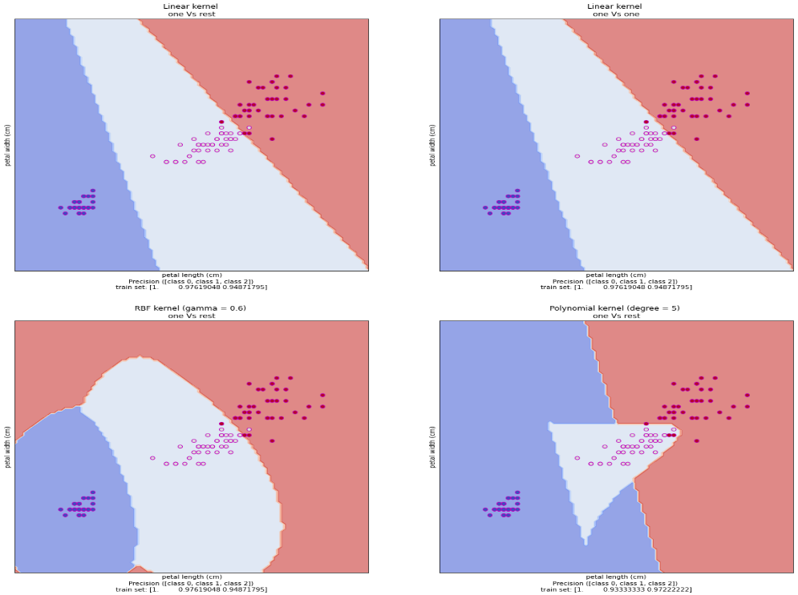

6-پ

در این جا نیز با توجه به صورت سوال ماتریس آشتفتگی برای هر مدل رسم شده است. همانطور که مشاهده میشود تمام مدلها تاحد زیادی مشابه یکدیگرند و دقت مشابهی ارائه میدهند. البته در واقعیت انتظار میرود که RBF نسبت به سایرین دقت بهتری داشته باشد.

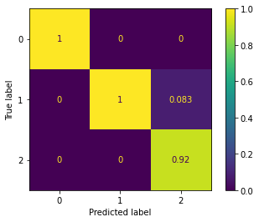

7-الف

پس از تخصیص مناسب دادگان به test و train اقدام به رسم شکل صورت سوال با توجه به کد گفته شده، میکنیم. سپس داده ها را براساس مدل های گفته شده اموزش میدهیم پارامترهای مناسب برای هر مدل میکنیم و بعد از آن پارامترهای مناسب هر مدل را به دست می اوریم. برای یافتن خطای مدل نیز از R2 score استفاده میکنیم که رابطه عکس با خطا دارد. RBF کمترین میزان خطا را دارد.

best values of gamma and C for the kernel Linear are: {'C': 1.0, 'gamma': 0.01},

linear kernel R2 score: -0.254)

best values of gamma and C for the kernel Polynominal(d=3) are: {'C': 1.0, 'gamma': 0.1},

Polynominal(d=3) kernel R2 score: -0.076)

best values of gamma and C for the kernel RBF are: {'C': 100.0, 'gamma': 100.0},

RBF kernel R2 score: 0.911)

7-ب

نمودار نهایی به شکل زیر است همانطور که مشاهده شده است. میزان خطای مدل RBF از همه کمتر است.

